**Практическая работа №4**

**Оценка сложности эвристических алгоритмов**

**Цель работы:**

Научиться оценивать сложность эвристических алгоритмов.

**Задание:**

Оценить сложность эвристического алгоритма.

Жадный алгоритм

Задача:

Монетная система некоторого государства состоит из монет достоинством $a_{1}=1<a_{2}<a_{3}<…<a_{n}$  ​, причём каждый следующий номинал делится на предыдущий. Требуется выдать сумму с наименьшим возможным количеством монет.

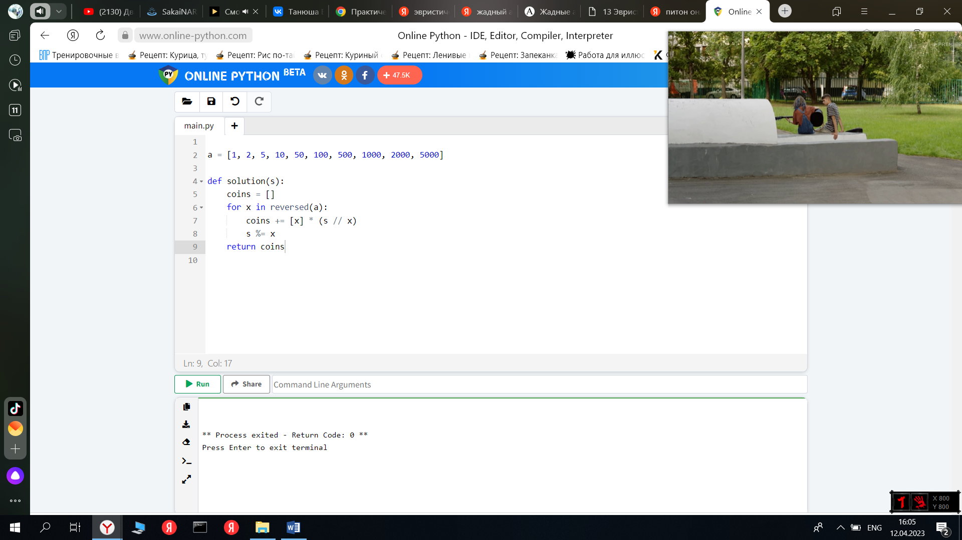

Рис.1.Программный код

Заметим, что без предположения, что номиналы монет делятся друг на друга, алгоритм не всегда выводит оптимальное решение, и в этом случае задачу остается решать динамическим программированием. Например, сумму в 24 рубля монетами в 1, 5 и 7 рублей жадный алгоритм разменивает как (7×3+1×3), в то время как оптимальным будет (7×2+5×2).

Оценим сложность данного алгоритма

Докажем корректность жадного алгоритма от противного: пусть максимальная монета имеет достоинство $a_{n}<S$ , но в оптимальном ответе её нет.

Пусть в оптимальном ответе монета с номиналом $a_{i}$ встретилась $b_{i}$ раз:

$$S=\sum{a_{i}}×b_{i}$$

Если $b_{i}≥\frac{a_{i+1}}{a_{i}}$, то $\frac{a_{i+1}}{a_{i}}$ монет можно заменить на одну монету достоинства $a_{i}+1$, а значит это не оптимальный ответ. Следовательно, $b_{i}≤\frac{a_{i+1}}{a_{i}}-1$  .

Теперь посчитаем, какой может быть максимальная сумма всех достоинств всех монет в оптимальном ответе, если мы не брали максимальные монеты:

$$S​=a1​⋅b1​+a2​⋅b2​+…+an-1​⋅bn-1​≤a1​⋅(a1​a2​​-1)+a2​⋅(a2​a3​​-1)+…+an-1​⋅(an-1​an​​-1)=(a2​-a1​)+(a3​-a2​)+…+(an​-an-1​)=an​-a1​<an​​$$

Отсюда делаем вывод, что если $S≥a_{n}$ , то в оптимальный ответ всегда придется взять максимальную монету размера $a_{k}$ , потому что все меньшие монеты просто не смогут оптимальном ответе давать так много. Аналогичным размышлением про наборы из меньших монет получаем такой же результат для всех $S<a_{n}$ , откуда следует корректность жадного алгоритма.

Также этот алгоритм работает не только для делящихся друг на друга номинациях, но и для некоторых других. Такие монетные системы, где жадный алгоритм работает, называют каноническими O(1).

**Контрольные вопросы:**

1. Что такое эвристический алгоритм?

Это алгоритм решения задачи, правильность которого для всех возможных случаев не доказано. Но про который известно, что он даёт достаточно хорошее решение в большинстве случаев.

1. Что такое формулы оценки сложности алгоритмов?

Сложность алгоритмов обычно оценивают по времени выполнения или по используемой памяти. В обоих случаях сложность зависит от размеров входных данных: массив из 100 элементов будет обработан быстрее, чем аналогичный из 1000. При этом точное время мало кого интересует: оно зависит от процессора, типа данных, языка программирования и множества других параметров. Важна лишь асимптотическая сложность, т. е. сложность при стремлении размера входных данных к бесконечности.

**Вывод:**

Научиться оценивать сложность эвристических алгоритмов.